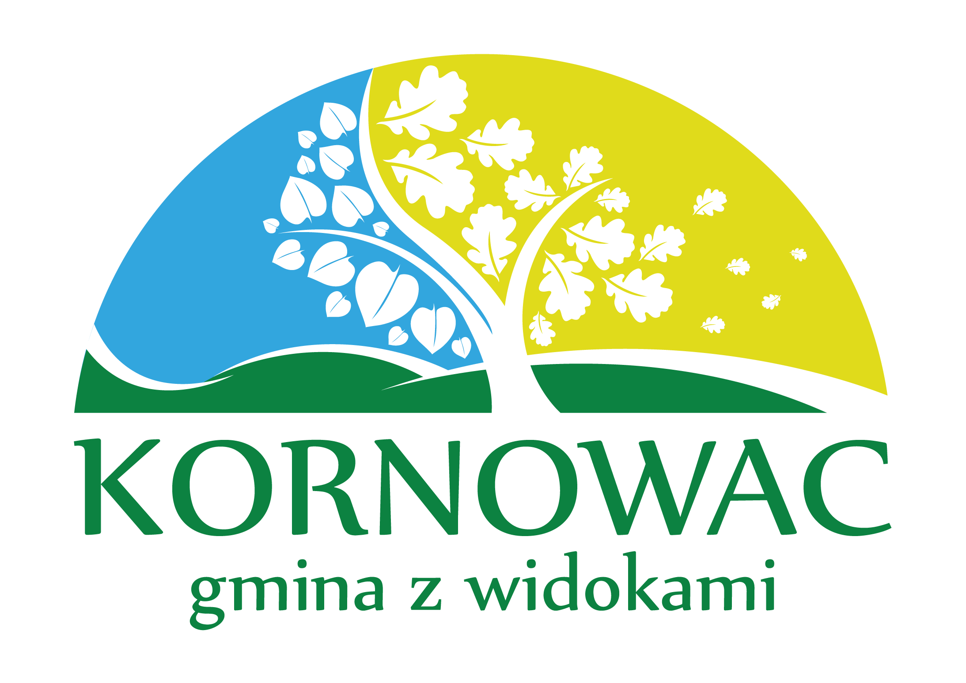

Wójt Gminy Kornowac
działając na podstawie art. 38 ust. 1 i 2 ustawy z dnia 21 sierpnia 1997 r.
o gospodarce nieruchomościami
ogłasza
pierwszy przetarg ustny nieograniczony na sprzedaż nieruchomości położonej w sołectwie Kobyla stanowiącej własność Gminy Kornowac.

I. Oznaczenie nieruchomości wg księgi wieczystej oraz ewidencji gruntów:
działka nr 1132/270, powierzchnia: 2124 m²
działka nr 1133/270, powierzchnia: 1359 m²
zapisana w księdze wieczystej Kw GL1R/00039868/1,
łączna powierzchnia nieruchomości: 3483 m²
cena wywoławcza: 399.000,00 zł.
wysokość wadium: 39.900,00 zł.
(Na podstawie art. 43 ust. 1 pkt. 10, 10a, i art. 29a ust. 8 ustawy o podatku od towarów i usług sprzedaż nie jest opodatkowana podatkiem VAT).
- Opis nieruchomości:
Nieruchomość oznaczona numerem działki 1132/270 zabudowana jest budynkiem byłego przedszkola (parter) z częścią mieszkalną (piętro) o łącznej powierzchni użytkowej 231,20 m². Budynek został wybudowany w latach 30-ych ubiegłego wieku. Na piętrze budynku znajdują się dwa lokale mieszkalne. Działka nr 1133/270 jest niezabudowana. Nieruchomość jest położona
w jednej z najbardziej malowniczych części sołectwa Kobyla, w odległości zaledwie 5 kilometrów od centrum Raciborza.
III. Obciążenia nieruchomości:
Nieruchomość wolna jest od praw i roszczeń wobec osób trzecich nie ujawnionych w księdze wieczystej.
- Przeznaczenie nieruchomości i sposób zagospodarowania :
Zabudowa mieszkaniowa oraz zabudowa związana z działalnością usługową lub inną nieuciążliwą aktywnością gospodarczą na terenach już zabudowanych lub częściowo zabudowanych – symbol 30 M,U-1.
Zgodnie z § 13 ust. 3 pkt 2 f uchwały w sprawie miejscowego planu zagospodarowania przestrzennego sołectwa Kobyla w gminie Kornowac budynek przedszkola przy ulicy Willowej 25 usytuowany na działce nr 1132/270 jest obiektem o wartościach zabytkowych i kulturowych wpisanym do wojewódzkiej i gminnej ewidencji dóbr kultury.
(Uchwała Rady Gminy Kornowac Nr XL/161/2006 z dnia 27 kwietnia 2006 r. opublikowana w Dzienniku Urzędowym Województwa Śląskiego Nr 74 poz. 2143 z dnia 28 czerwca 2006 r.).
V. Warunki przetargu:
1. Termin i miejsce przetargu:
Przetarg odbędzie się w dniu 15 lipca 2016 r. o godzinie 10.00 w siedzibie Urzędu Gminy Kornowac – w sali obrad Rady Gminy Kornowac (Kornowac ul. Raciborska 48)

2. Wysokość, forma, termin i miejsce wniesienia wadium:
Wadium w wysokości 10% ceny wywoławczej należy wnieść w formie pieniężnej na rachunek bankowy Nr 45 8455 0000 2001 0032 3095 0002 w Rybnickim Banku Spółdzielczym.
Wadium należy wpłacić najpóźniej do dnia 11 lipca 2016r., przy czym dniem zapłaty jest dzień uznania na rachunku bankowym Gminy .
Uczestnikom przetargu, którzy nie zostaną nabywcami nieruchomości, wadium zostanie zwrócone na podane konto bankowe, w terminie do trzech dni od daty zamknięcia przetargu. Uczestnikowi, który przetarg wygra wadium zalicza się na poczet ceny.

3. Warunki uczestnictwa w przetargu:
- Uczestnikami przetargu mogą być osoby fizyczne i osoby prawne, a także inne podmioty posiadające zdolność do czynności prawnych.
- W przypadku zamiaru nabycia nieruchomości wspólnie przez małżonków, do dokonywania czynności przetargowych konieczna jest obecność obojga małżonków lub jednego z nich, ze stosownym pełnomocnictwem drugiego małżonka, zawierającym zgodę na odpłatne nabycie nieruchomości.
- W przypadku nabywania nieruchomości przez jednego małżonka do dokonania czynności przetargowych konieczne będzie złożenie przed komisją przetargową oświadczenia stwierdzającego, iż nabycie nieruchomości nastąpi z majątku odrębnego (przy panującym ustroju wspólności majątkowej małżeńskiej) lub w przypadku rozdzielności majątkowej – przedłożenie dokumentu potwierdzającego powyższe.
- W przypadku zamiaru nabycia nieruchomości przez osoby prawne lub podmioty nie będące osobami prawnymi i posiadające zdolność do czynności prawnych (np. spółka jawna) warunkiem udziału w przetargu jest działanie przez właściwe organy osób prawnych lub osoby fizyczne upoważnione do składania oświadczeń woli zgodnie z obowiązującymi przepisami, a także przedstawienia dokumentów z których wynika prawo do składania oświadczeń woli (odpisu
z Krajowego Rejestru Sądowego, Zaświadczenia z ewidencji działalności gospodarczej itp.) wydanego nie później niż 3 miesiące przed dniem przetargu.
- W przypadku udziału w przetargu przez pełnomocnika, niezależnie od dokumentów wymienionych w pkt. 3 należy przedłożyć najpóźniej w dniu przetargu stosowne pełnomocnictwo upoważniające pełnomocnika do działania w imieniu osoby fizycznej lub prawnej w przetargu.
- Osoby fizyczne lub przedsiębiorcy nie będący członkami Europejskiego Obszaru Gospodarczego zobowiązani są przed spisaniem notarialnej umowy sprzedaży, przedłożyć zgodę Ministerstwa Spraw Wewnętrznych i Administracji na nabycie nieruchomości.
- Warunkiem udziału w przetargu jest wniesienie wadium w wymaganym terminie
i wysokości, okazanie komisji przetargowej przed otwarciem przetargu dowodu wniesienia wadium oraz dokumentu potwierdzającego tożsamość.
- Osoba, która wygra przetarg zobowiązana jest do zapłaty wylicytowanej ceny (do której zaliczone zostanie wadium) nie później niż do dnia zawarcia umowy przenoszącej własność z zastrzeżeniem, iż za dokonanie wpłaty uważa się uznanie jej na rachunku gminy.

4. Skutki uchylenia się od zawarcia umowy sprzedaży:
O terminie i miejscu zawarcia umowy nabywca wyłoniony w drodze licytacji zostanie powiadomiony na piśmie. Jeżeli osoba wyłoniona jako nabywca nieruchomości nie dokona zapłaty ceny w terminie określonym w pkt. V ust. 3 pkt.8 zapłaty ceny nabycia nieruchomości lub bez usprawiedliwienia nie przystąpi do zawarcia umowy sprzedaży, to sprzedawca odstąpi od zawarcia umowy a wadium nie podlega zwrotowi.

5. Koszty notarialne i sądowe:
Koszty związane z nabyciem praw do nieruchomości oraz ujawnieniem tych praw
w księdze wieczystej pokrywa nabywca nieruchomości.

6. Ogłoszenie o przetargu podaje się do publicznej wiadomości poprzez wywieszenie go na tablicy ogłoszeń w Urzędzie Gminy Kornowac oraz zamieszczenie w Biuletynie Informacji Publicznej Gminy Kornowac oraz stronie internetowej urzędu gminy.
Dodatkowe informacje o przetargu można uzyskać w Urzędzie Gminy Kornowac
w pokoju nr 13, w godzinach 8:00 do 14:30 (od poniedziałku do piątku) lub telefonicznie pod numerem (032) 4301037, 4301038 wew. 117 / 113

